Siembran más de 600 árboles en campaña de reforestación
Las plantas fueron sembradas en diferntes comunidades del Pueblo Mágico de Bacalar.
Sábado, 30 Ago, 2014 15:18
ENVÍA
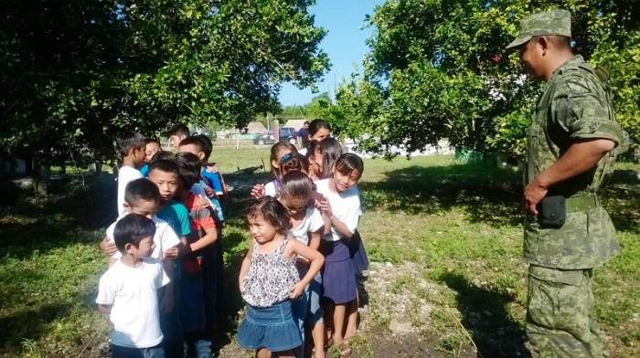
Cada niño adoptó un árbol en su plantel. (Redacción/SIPSE)
Redacción/SIPSE
BACALAR, Q. Roo.- Durante la campaña de reforestación, se sembraron más de 600 árboles de caoba en diferentes comunidades rurales del municipio de Bacalar.
Según el boletín emitido, el director de Desarrollo Rural municipal, Arcadio Ay Castillo, mencionó que la administración que encabeza el presidente municipal, José Alfredo Contreras Méndez, está a favor de cualquier acción quefomenten el cuidado del medio ambiente.

Programa de reforestación
El funcionario municipal detalló que esnun programa de reforestación en el cual personal de la Secretaría de la Defensa Nacional (Sedena) donó 670 árboles de Caoba, una especie propia de la región y acorde al clima.

Los árboles se distribuyeron en las comunidades de:
- Reforma
- San Román
- Río Escondido
- Paraíso
- Altos de Sevilla
En las escuelas, cada niño adoptó un árbol, comprometiéndose a su cuidado, de esta manera se fomenta en los pequeños la cultura de la reforestación en pro del medio ambiente, un tema muy importante para el edil de Bacalar, José Alfredo Contreras Méndez, quien ha emprendido diferentes acciones por un Bacalar verde, finalizó.

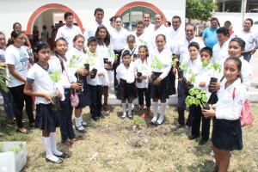
Presidenta infantil de Bacalar y los pequeños regidores reforestaron el parque central
01/05/2014
Bacalar, Quintana Roo.- Como parte de su agenda de actividades y al desempeñarse hoy como presidenta municipal infantil por un día, la niña Deysi Araceli Caamal Canche, acompañada de su cabildo, llevó a cabo la reforestación del parque central de la cabecera municipal, durante la mañana de este día,.
De esta manera los niños integrantes del cabildo infantil se comprometieron a crear conciencia por acciones que contrarresten el efecto invernadero realizando acciones como sembrar una planta en apoyo a las acciones que realiza la fundación Plant For The Planet.
Al respectó la presidenta municipal infantil por un día, Deysi Araceli Caamal Canche mencionó que “el medio ambiente es algo que debemos preservar ya que dependemos de él en muchos sentidos y nosotros al igual que los mayores tenemos la obligación de velar por el cuidado de nuestro entornó”.
Durante esta reforestación, el cabildo infantil sembró doce plantas de Maculis Amarillo, además de que se le obsequio a cada uno una planta igual para que la sembraran en el lugar de su preferencia.
Este evento se contó con la presencia del Presidente Municipal, José Alfredo Contreras Méndez; la presidenta del Sistema DIF-Bacalar, Rossina Maribel Castillo de Contreras; regidores, directores y coordinadores del municipio de Bacalar.

